Enesp教育信息化
——数字化校园

OA平台手册（for 普通教师）

南京联澳科技有限公司
2014年06月
服务热线：025-84598502-113/105
目录
一、 教师空间平台 4
1 个人资料 4
a. 更改头像 4
b. 设置登录密码 6
c. 更改个人资料 7
d. 教师成长档案 8
e. 更改个人荣誉 10
f. 管理通讯录 11
g. 填写报修单 12
h. 填写车辆预约单 13
i. 填写物品领用单 14
j. 预约专用教室 14
k. 填写文印单据 14
2 考勤作业 14
a. 填写考勤单据 14
b. 查看考勤统计 16
3 工资查询 16
4 如何建立平时测验 17
5 如何录入考试成绩 18
6 如何查询学生成绩 18
二、 信息发布 19
1 浏览新闻 19
2 浏览通知公告 19
三、 校务管理 20
1 日程安排 20
a. 日程安排 20
b. 日程查询 20

教师空间平台

个人资料

更改头像
第一步：进入 教师空间à个人资料à头像与签名
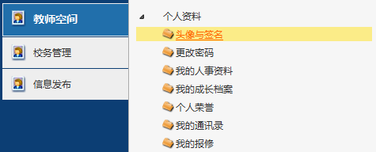
第二步：点击 【设置图像】按钮
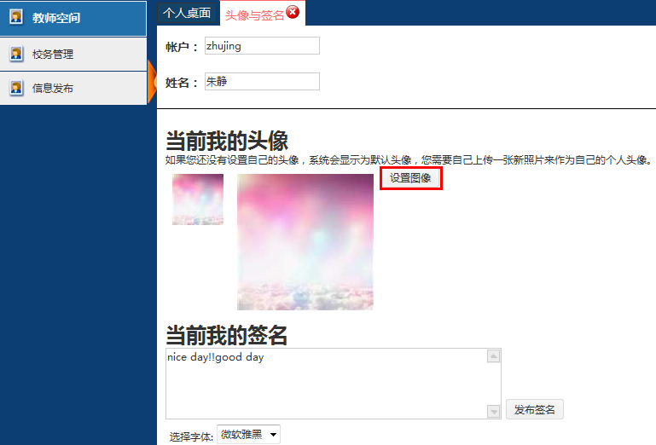
第三步：点取【选择文件】按钮，选择您的照片，然后点取 【上传】按钮
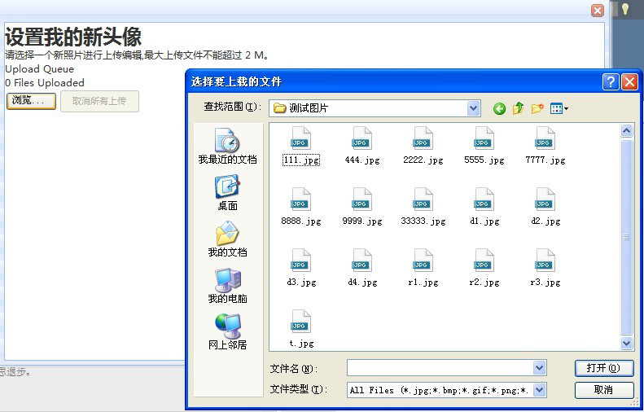
第四步：上传的照片会按照原尺寸大小显示，通过拖拽照片上的虚线框，进行最佳效果裁切。设置完成后点取【确定】
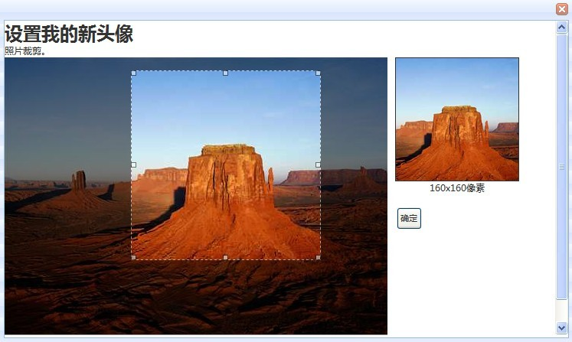
第五步：头像设置完成后，可以设置您的个人签名，并进行发布。
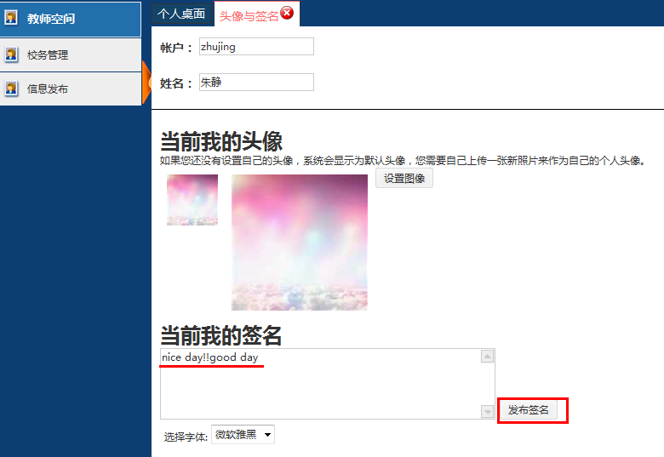

设置登录密码
第一步:登入办公平台后，进入教师空间-个人资料-更改密码
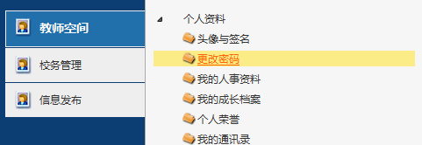
第二步:输入原密码后再输入新的密码，完成后点击 【保存密码】，则新密码会于下次登录时生效。
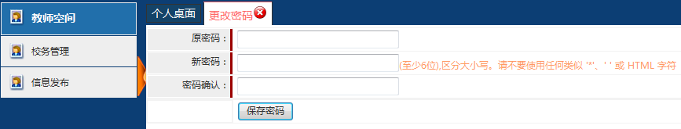
密码设置要求：
- 密码长度不可少于6个字符
- 密码应为数字和英文字符的组合，但不要使用其他特殊字符。

更改个人资料
第一步：进入 教师空间→个人资料→我的人事资料
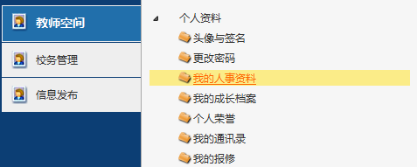

第二步：输入个人资料，并存档(人员编号不能更改)
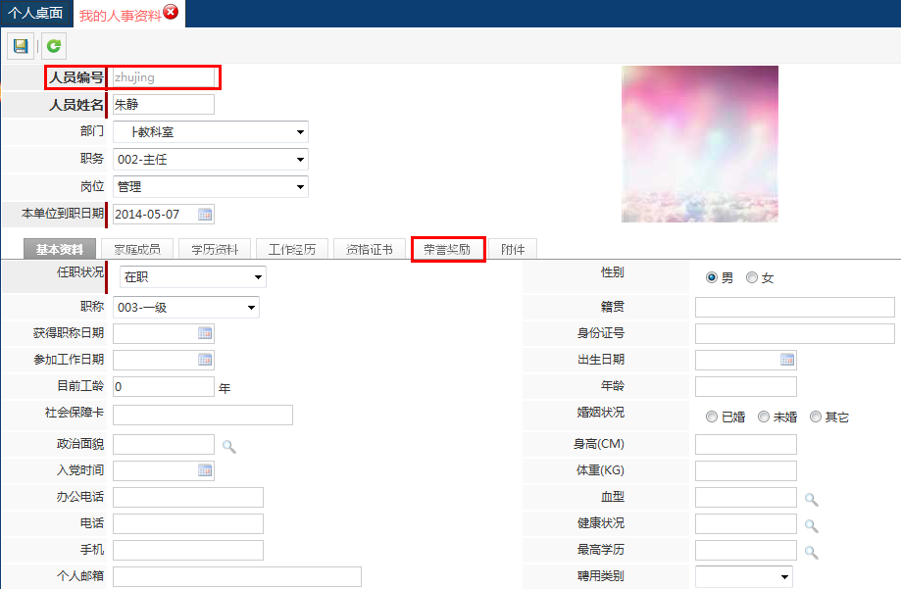
注:个人荣誉上传的荣誉审核后会在荣誉奖励出显示
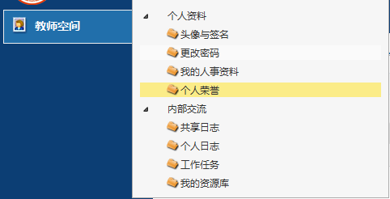
第三步：更新人事资料后点击[保存]即可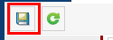

教师成长档案
在办公平台，您可以通过教师成长档案记录你的教育、教学经历；论文案例获奖情况；填写教学反思、学习心得等。

如何查看自己的成长档案？
第一步：进入 教师空间→个人资料→我的成长档案
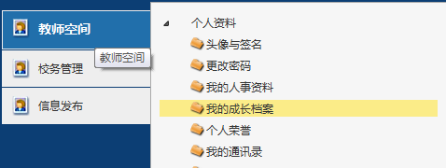
第二步：点击 查看我的成长档案
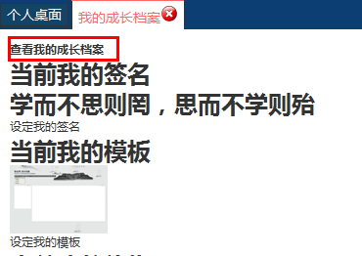

如何修改自己的成长档案？
第一步：选中要修改的页面，点击右上角【修改】按钮
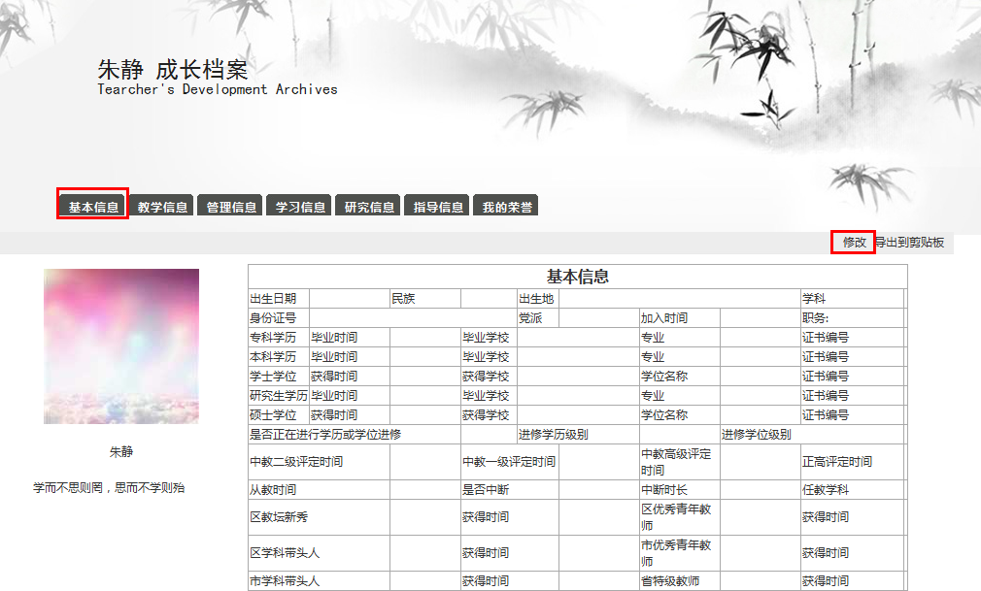
第二步：在弹出的对话框中编辑信息，完成后点击左上角【保存】图标
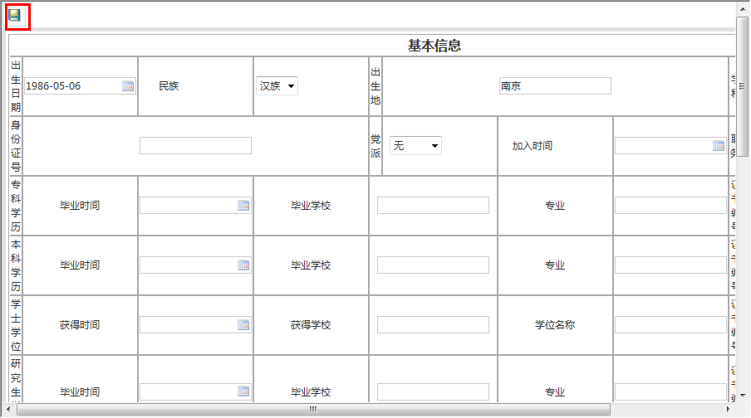

更改个人荣誉
第一步：进入 教师空间→个人资料→个人荣誉
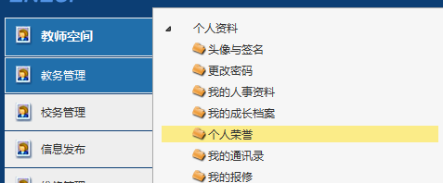
第二步：在个人荣誉管理页，点击左上角【新增】图标
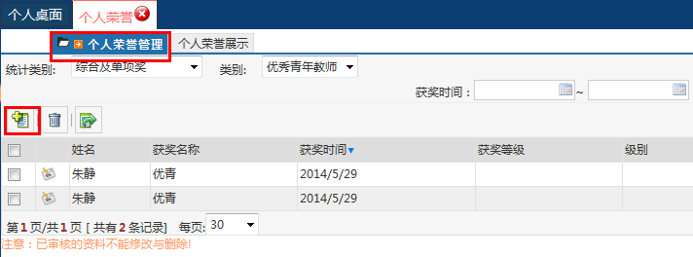
第三步：在基本信息页选择荣誉类别及子类，填写荣誉信息完成后点【保存】（如果有证书的请勾选证书并上传证书文件）
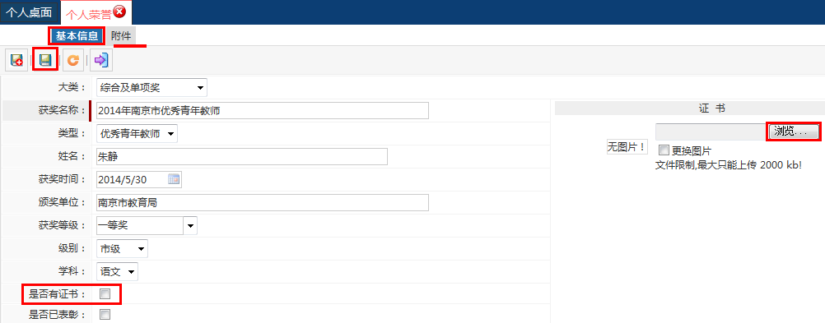
注：如果是有附件的荣誉，请切换到附件页，上传附件并保存

管理通讯录
通讯录分为两种：个人通讯录、公共通讯录。教师可以管理自己的个人通讯录，个人通讯录里的信息只有自己可以查看，公共通讯录是从教师人事资料中同步过来的，所有教师都可以看到
如何新增自己的通讯录人员
第一步：进入 教师空间→个人资料→我的通讯录
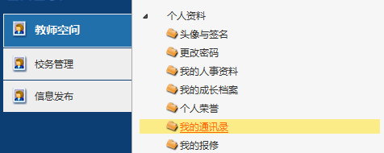
第二步：点击左上角【新增】图标
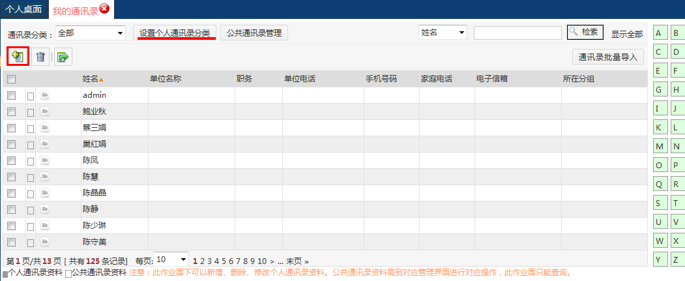
第三步：在弹出对话框中选择分类（此分类是在【设置个人通讯录】中设置的），填写对应信息，点击左上角【保存】图标
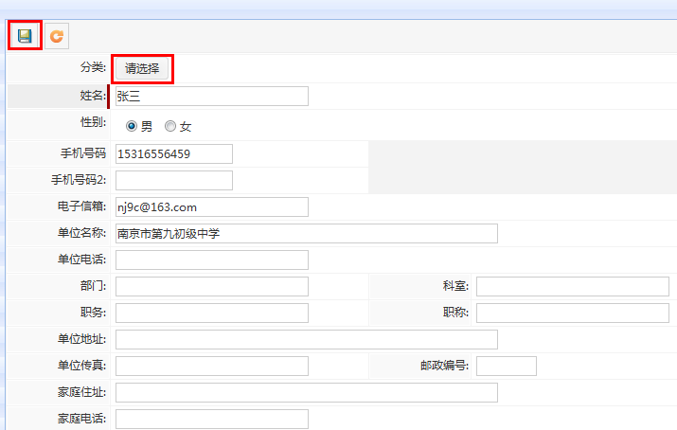

填写报修单
在日常教育教学活动中，遇到教学设备等损坏时，可以填写保修单，完成报修处理作业
第一步：进入【教师空间】-【个人资料】-【我的报修】
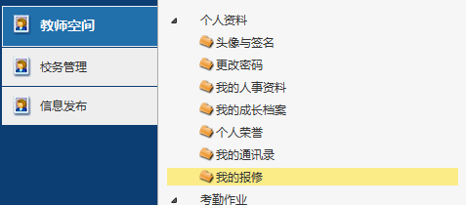
第二步：在我的报修页面点击左上角【填写保修单】按钮
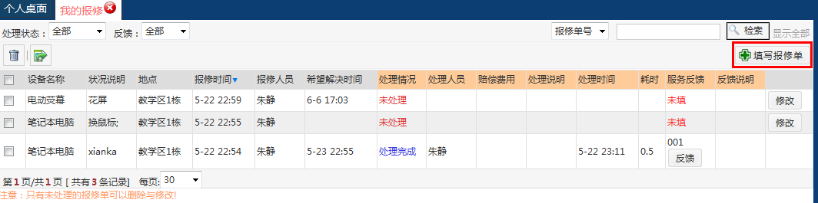
第三步：填写对应信息，完成后点击【提交】按钮，完成保修单等待管理员审核处理
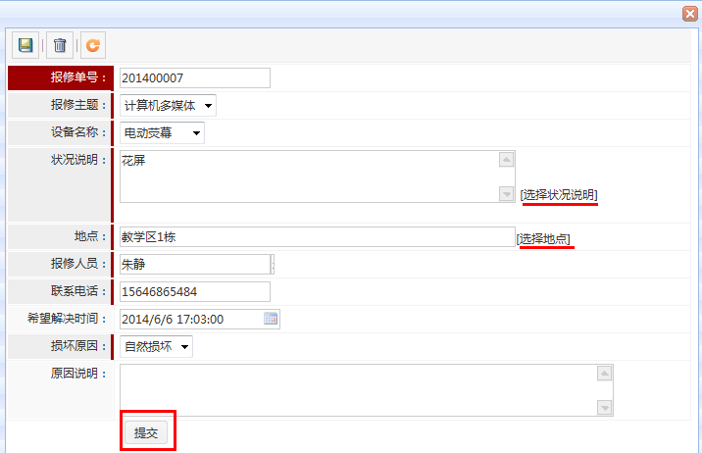
注：只有未处理的保修单才可以修改、删除！

填写车辆预约单
实际工作过程中，当您需要预约车辆外出时，可通过此功能模块完成预约，或者您在填写工作行程时可同步预约车辆。
第一步：进入【教师空间】-【个人资料】-【我的车辆预约】作业
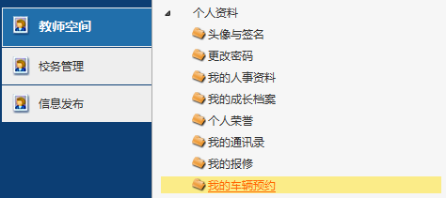
第二步：点击填写预约 按钮，在弹出窗口中输入相关内容，最后点保存。
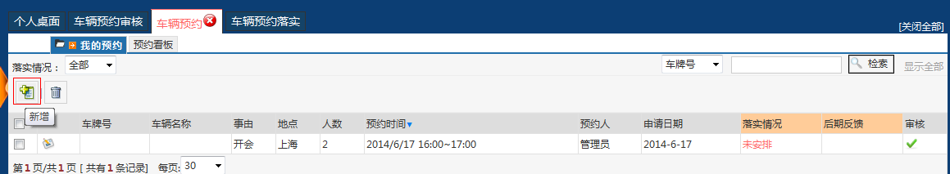
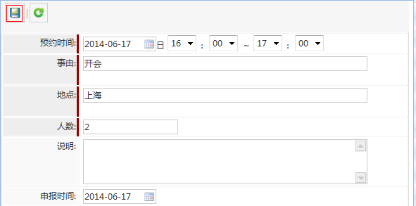

填写物品领用单
第一步：进入 教师空间→个人资料→填写物品领用单
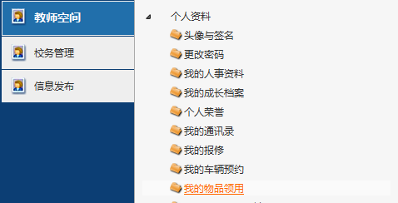
第二步：在我的预约页面点击【新增】或者【填写物品领用单】按钮，填写完成保存即完成物品领用申请，等待管理员审核处理
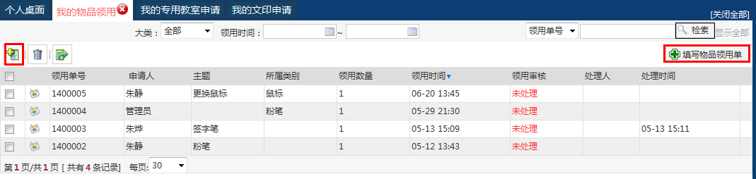

预约专用教室
第一步：进入 教师空间→个人资料→我的专用教室申请
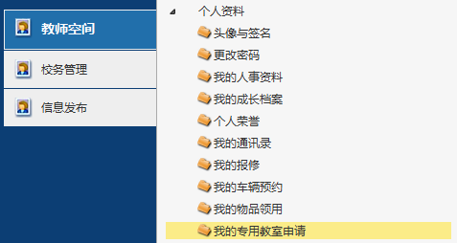
第二步：在我的预约页面点击【新增】按钮
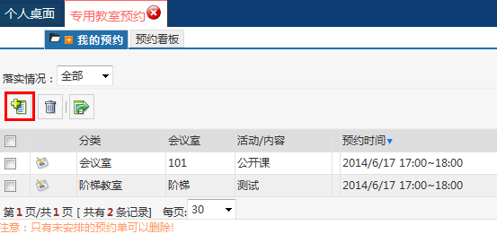
第三步：弹出对话框中填写预约信息，完成后点击【保存】即完成专用教室预约
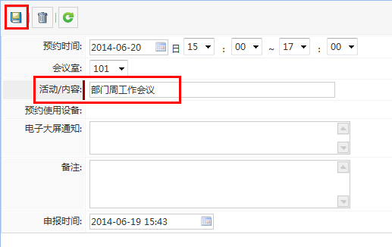

填写文印单据
第一步：进入 教师空间→个人资料→我的文印申请
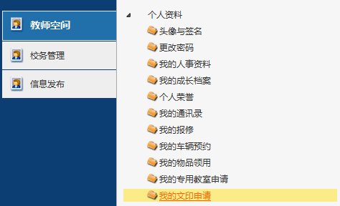
第二步：在我的预约页面点击【新增】或者【填写文印单】按钮
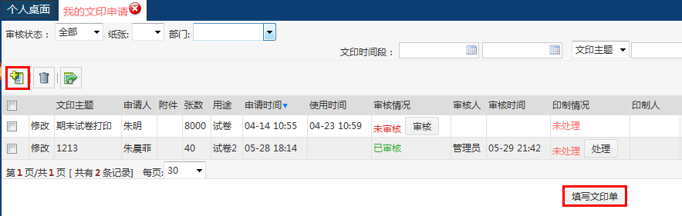
第三步：填写完成保存即完成文印单填写申请，等待管理员审核处理
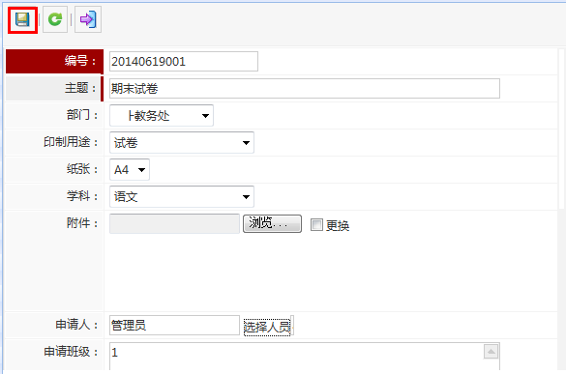

考勤作业

填写考勤单据
考勤单据分为四种：请假单、加班单、公出单、中途假单。根据实际情况选择填写相应的考勤单据
以填写请假单为例：
第一步：进入 教师空间→考勤作业→考勤单据填写
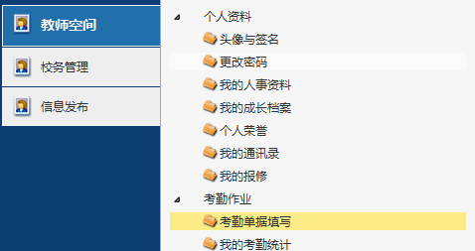
第二步：在考勤单据填写页面点击【填写请假单】按钮
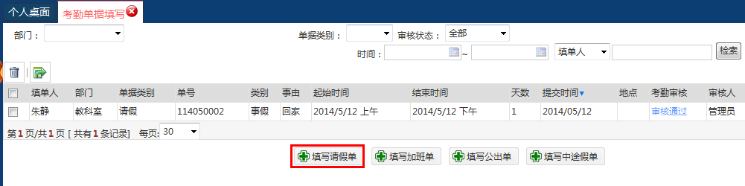
第三步：弹出对话框中选择请假类别、请假时间后点击【计算天数】按钮，完成后点击【保存】即完成请假单填写
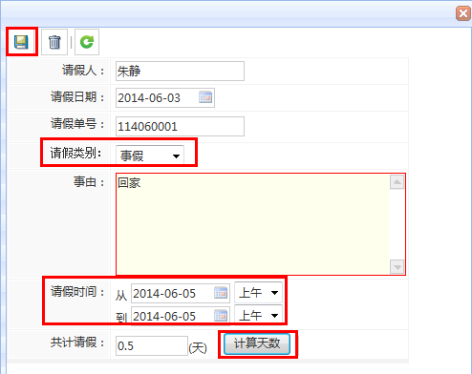

查看考勤统计
可以根据考勤单据类别、时间统计您的考勤数据
第一步：进入 教师空间→考勤作业→考勤单据统计
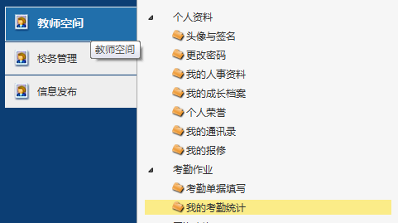
第二步：可以选择单据类别、时间区间查询您的考勤状况，并且可以导出Excel表格
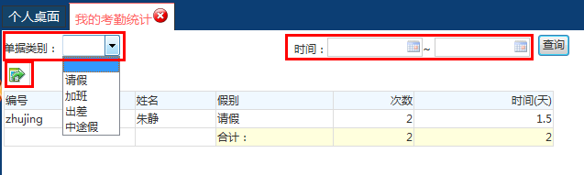

工资查询
工资查询作业有三个页面呈现：我的工资查询、我的工资汇总、收入比较分析
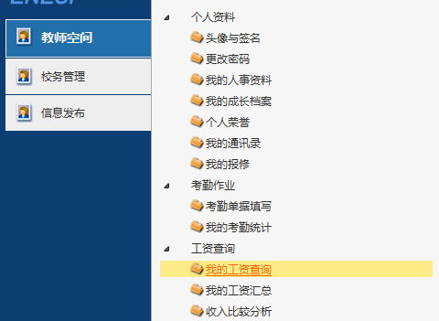
1、查询每月工资细项时，可以选择我的工资查询页面：
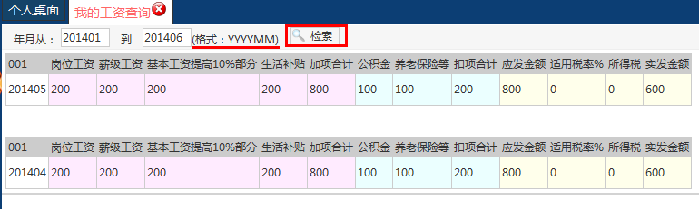
注：日期格式YYYYMM
2、查询每月工资汇总时，可以选择我的工资汇总页面：
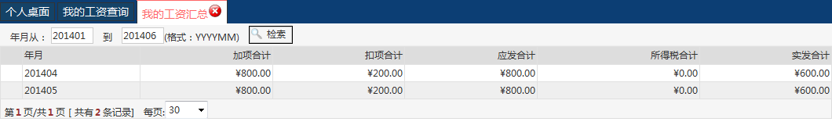
3、需要对比分析年度工资增减情况，可以选择收入比较分析页面：
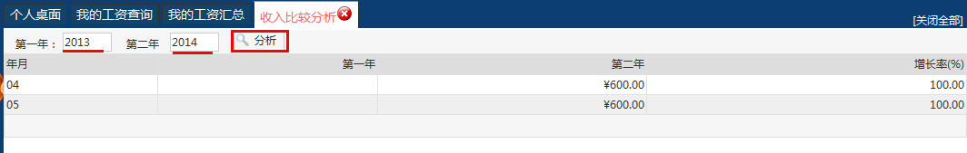

如何建立平时测验
第一步：新增考试信息
进入|教师空间|-|教学工作|-|平时测验管理|-点击【新增考试】按钮添加考试，基本信息填写完成后【保存】
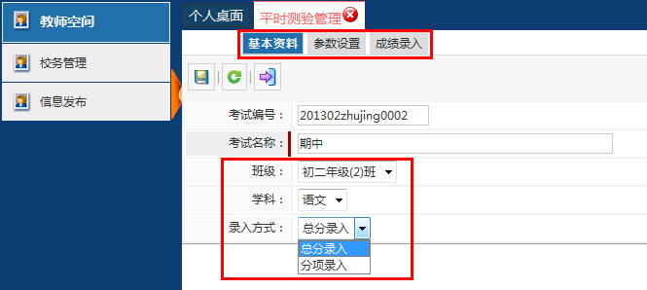
考试编号为系统自动生成，可手动调整。
考普通教师添加考试，系统会自动判断所教班级与学科。
请根据情况选择录入方式。

第二步：考试参数设置
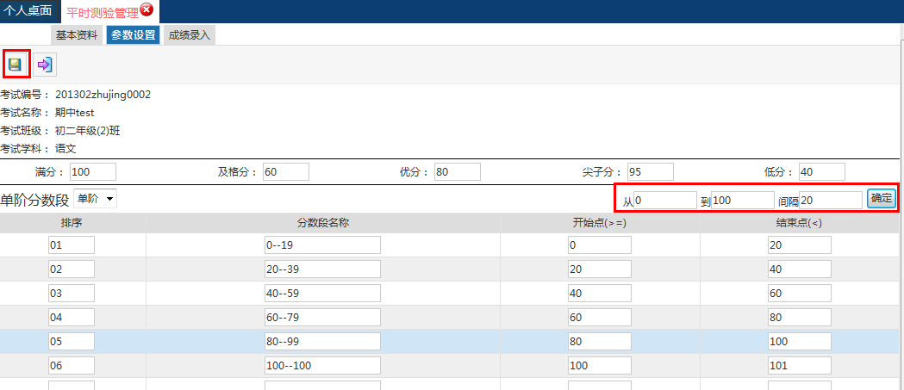
单阶、累计分数段可根据设置点击【确定】按钮自动生成。

如何录入考试成绩
点击页面上的【导入学生信息】按钮，从教务管理平台载入学生信息。
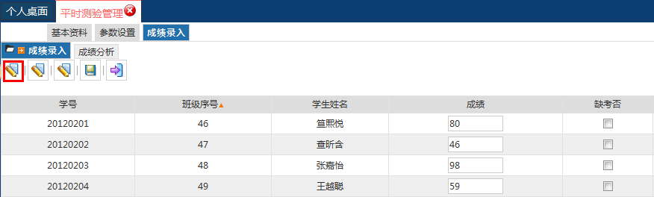
第一种方式，直接在页面输入成绩，成绩录入完成后点击【保存】，系统自动生成班级排名、参考人数等一些相关数据。
第二种方式，点击【导出录入格式】下载班级学生名单，在Excel表里面把成绩整理好；
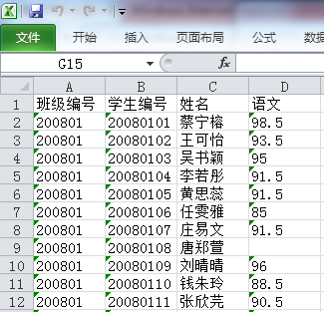
缺考的学生请默认为空。
点击页面上方的【成绩Excel导入】按钮，弹出导入文件窗口，【浏览】选择整理好的excel成绩表，直接点击【导入数据】按钮，系统提示导入成功，点击【返回】即可。导入的成绩不需要再单独保存。
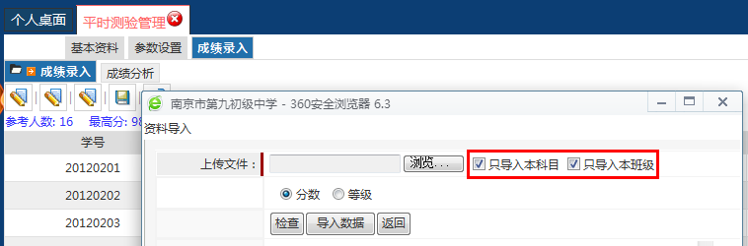

考试成绩的一些分析结果,可以导出excel表，也可以把该分析结果直接打印出来。
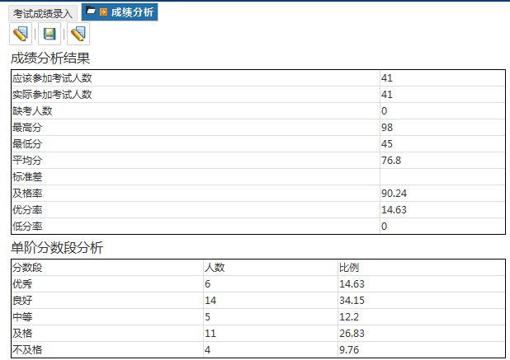
进入该页必须点击【成绩分析】按钮，最高分、最低分等数据才会产生。

如何查询学生成绩
第一步：进入【教师空间】-【教学工作】-【学生成绩查询】作业
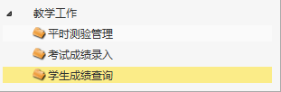
第二步：可以选择自己所教班级，按学科查询学生考试成绩，并且结果可以打印出来
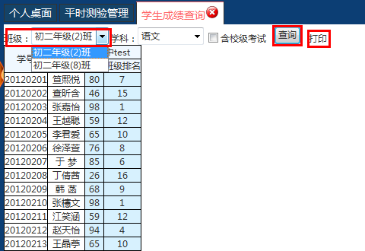

信息发布

浏览新闻
第一步：进入【信息发布】-【内部新闻】-【浏览新闻】作业
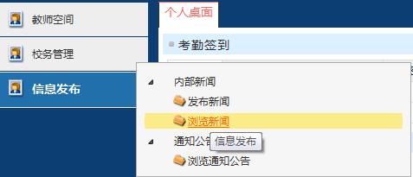
第二步：可以查看到所有与自己相关的内部新闻，可以按条件检索
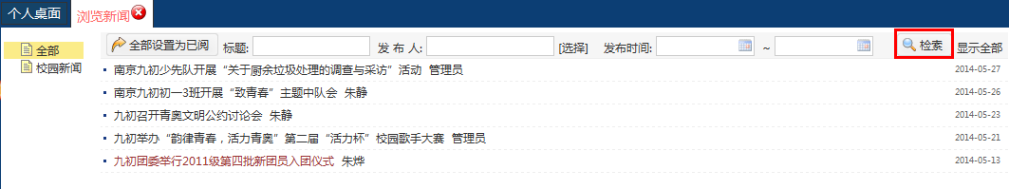
注：红色标题新闻为未读信息

浏览通知公告

第一步：进入【信息发布】-【通知公告】-【浏览通知公告】作业

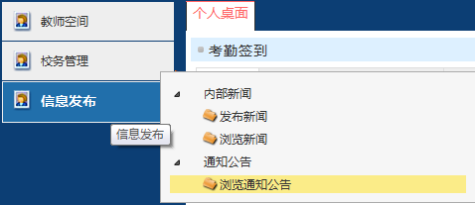

第二步：可以查看到所有与自己相关的通知公告，可以按条件检索

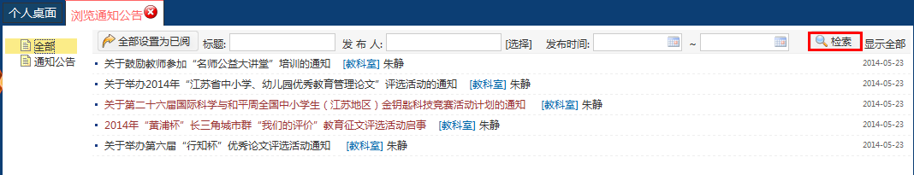

校务管理

日程安排

日程安排
第一步：进入【校务管理】-【日程安排】-【日程安排】作业
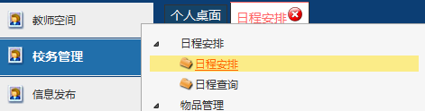
第二步：点击【添加行程】按钮，输入新的行程
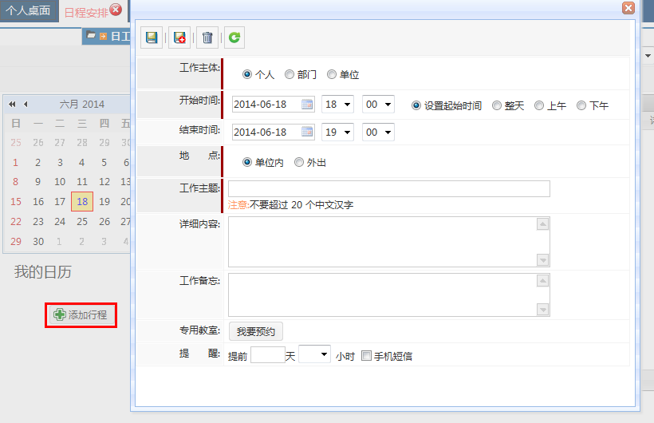

日程查询
第一步：进入【校务管理】-【日程安排】-【日程查询】作业

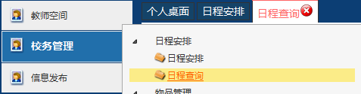

第二步：列表显示个人日程安排，并且可以按部门、个人等条件检索行程

